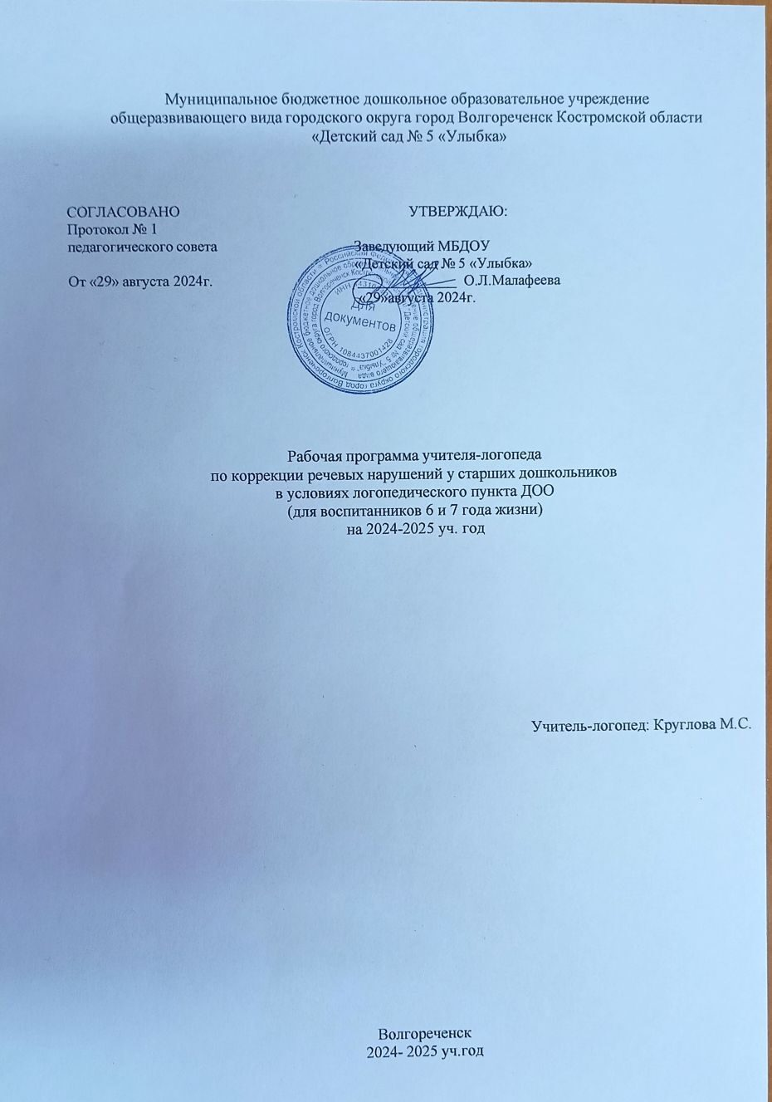Муниципальное бюджетное дошкольное образовательное учреждение общеразвивающего вида городского округа город Волгореченск Костромской области

«Детский сад № 5 «Улыбка»

СОГЛАСОВАНО УТВЕРЖДАЮ:

Протокол № 1

педагогического совета Заведующий МБДОУ

«Детский сад № 5 «Улыбка»

От «29» августа 2024г. О.Л.Малафеева

«29»августа 2024г.

Рабочая программа учителя-логопеда

по коррекции речевых нарушений у старших дошкольников в условиях логопедического пункта ДОО

(для воспитанников 6 и 7 года жизни) на 2024-2025 уч. год

Учитель-логопед: Круглова М.С.

Волгореченск 2024- 2025 уч.год

# Содержание:

1. Пояснительная записка – 3-6 стр.
2. Учебно-тематический план (количество часов) - 6 стр.
3. Содержание учебной программы:
   1. Характеристика речи детей с ФФНР – 6-10 стр.
   2. Содержание занятий на логопункте попреодолению ФН и ФФН у детей 6-го и 7-го года жизни -10-16 стр.
   3. Учебно-тематическое планирование – 17 стр.
   4. Мониторинг -17 -18 стр.
   5. Работа с родителями – 19-20 стр.
   6. Список литературы – 21- 22 стр.
   7. Методическое обеспечение – 22-23 стр.

Пояснительная записка

Формирование звуковой стороны речи рассматривается, как одно из необходимых средств воспитания звуковой культуры и подготовки к успешному овладению письменной формой речи. Данная программа представляет коррекционно-развивающую систему, обеспечивающую полноценное овладение фонетическим строем русского языка, интенсивное развитие фонематического восприятия, лексико-грамматических категорий языка, развитие связной речи, что обуславливает формирование коммуникативных способностей, речевого и общего психического развития ребёнка дошкольного возраста с речевой патологией, как основы успешного овладения чтением и письмом в дальнейшем при обучении в массовой школе, а так же его социализации. В основе создания этой программы был использован опыт работы на дошкольном логопункте, подкреплённый современными коррекционно-развивающими программами Министерства образования РФ, научно-методическими рекомендациями, инструктивными письмами, представленными в библиографии. В частности, «Программа обучения и воспитания детей с фонетико- фонематическим недоразвитием» Т.Б. Филичевой, Г.В.Чиркиной. Предлагаемая программа – итог многолетнего опыта учителей – логопедов муниципальных дошкольных образовательных учреждений РФ, структура которых позволяет осуществлять логопедическую помощь детям старшего и подготовительного возраста. Это дает возможность ранней диагностики речевого дефекта, коррекции нарушений устной речи на каждом возрастном этапе, учитывая единство требований, подходов и методов обучения и воспитания дошкольников. Анализ организационной и содержательной сторон деятельности логопункта выявляет, что она в определённой степени синтезирует элементы работы логопеда детской поликлиники и дошкольной группы для детей с нарушениями речи, имеет при этом определённую специфику работы. Логопедический пункт при чёткой организации обладает высокой эффективностью коррекционного воздействия, разнообразием в выборе средств и играет важную роль в речевой и общей подготовке детей к школе. Данная модель организации органично вписывается в систему ДОУ любого типа, результативна и малозатратна. Согласно нормативам «Санитарно-эпидемиологические требования к устройству, содержанию и организации режима работы дошкольных образовательных учреждений», СанПиН 2.4.1.3049-13, утверждённого Постановлением Главного государственного санитарного врача Российской Федерации от 15.05.2013 №26, учтены требования к организации режима дня и учебных занятий. В соответствии СанПиНами (п11.10.) Продолжительность занятий для детей от 5 до 6-ти лет - не более 25 минут, а для детей от 6-ти до 7-ми лет - не более 30 минут. Максимально допустимый объем образовательной нагрузки в первой половине дня в старшей и подготовительной - 45 минут и 1,5 часа соответственно (п. 11.11). В середине времени, отведенного на занятие, проводят физкультурные минутки. Перерывы между периодами непрерывной образовательной деятельности - не менее 10 минут. Также согласно (п.11.12.) образовательная деятельность с детьми старшего дошкольного возраста может осуществляться во второй половине дня после дневного сна. Ее продолжительность должна составлять не более 25 - 30 минут в день. В середине занятия статического характера проводятся физкультурные минутки.

**Цель программы** – сформировать полноценную фонетическую систему языка, развить фонематическое восприятие и навыки первоначального звукового анализа и синтеза, автоматизировать слухопроизносительные умения и навыки в различных ситуациях. В процессе коррекционного обучения детей логопатов решаются следующие задачи:

* раннее выявление и своевременное предупреждение речевых нарушений;
* преодоление недостатков в речевом развитии;
* воспитание артикуляционных навыков звукопроизношения и развитие слухового восприятия;
* развитие фонематического восприятия;
* развитие анализа и синтеза звукового состава речи;
* овладение элементами грамоты, подготовка к обучению грамоте;
* расширение и активизация словаря;
* воспитание связной, грамматически правильно оформленной речи.
* формирование навыков учебной деятельности;
* осуществление взаимодействия в работе с родителями воспитанников, сотрудниками ДОУ и специалистами детской поликлиники, медицинских учреждений.

# Направления коррекционно-развивающей работы:

* формирование полноценных произносительных навыков;
* развитие фонематического восприятия, фонематических представлений, доступных возрасту форм звукового анализа и синтеза;
* развитие внимания к морфологическому составу слов и изменению слов и их сочетаний в предложении;
* обогащение словаря преимущественно привлечением внимания к способам словообразования, к эмоционально-оценочному значению слов;
* воспитания умений правильно составлять простое и сложное распространённое предложение; употреблять разные конструкции предложений в самостоятельной связной речи;
* развитие связной речи в процессе работы над пересказом, с постановкой определённой коррекционной задачи по автоматизации в речи уточнённых в произношении фонем;
* формирование подготовки к обучению грамоте и овладению элементами грамоты. Работа строится по следующей схеме:

1-е две недели сентября – обследование детей ДОУ с 3 до 7 лет, зачисление протоколом ПМПк на логопункт ДОУ, заполнение речевых карт, оформление документации. Планирование занятий с детьми, имеющими логопедическое заключение ФФНР 6-го года жизни разделено на 3 периода обучения**: I период** – последняя неделя сентября - октябрь

– ноябрь 9 недель, 18 занятий – 2 занятия в неделю, 7 час. 30 мин**. II период** – декабрь – февраль 11 недель, 22

занятия – 2 занятия в неделю, 9 час. **III период** – март – май 10 недель, 20 занятий – 2 занятия в неделю, 8 час. Звукопроизношение + связная речь. Всего 60 занятий в год - 24 час.30 мин. С 15 мая – повторение пройденного материала. Планирование занятий с детьми, имеющими логопедическое заключение ФФНР 7 года жизни разделено на 2 периода обучения: **I период** – октябрь – декабрь. 13 недель, 26 занятий – 2 занятия в неделю, 13 час. **II период** – январь – май, 17 недель, 34 занятия – 2 занятия в неделю, 17 час. Звукопроизношение, подготовка к обучению грамоте + связная речь. Всего 60 занятий - в год 30 час. С 15 мая – повторение пройденного материала. Порядок изучения звуков, последовательность лексических тем, количество занятий может меняться по усмотрению логопеда, согласно перспективному планированию. Форма организации обучения – подгрупповая, в микрогруппах и индивидуальная. Для подгрупповых занятий объединяются дети одной возрастной группы, имеющие сходные по характеру и степени выраженности речевые нарушения, от 2 до 4 человек, периодичность занятий – 2 раза в неделю, 30 минут для детей подготовительного возраста, 25 минут для детей старшего возраста. Занятия с детьми проводятся в дневное и вечернее время. Продолжительность занятий с детьми: ФФНр – 1 год. Основная цель подгрупповых занятий – воспитание навыков коллективной работы. На этих занятиях дети должны научиться адекватно, оценивать качество речевых высказываний сверстников. Состав подгрупп является открытой системой, меняется по усмотрению логопеда в зависимости от динамики достижений дошкольников в коррекции произношения. Продолжительность занятий с детьми: НПОЗ (нарушение произношения отдельных звуков) – от 3 до 6 месяцев, НПОЗ (дизартрия) – 1 год. Индивидуальные занятия. Частота проведения индивидуальных занятий определяется характером и степенью выраженности речевого нарушения, возрастом и индивидуальными психофизическими особенностями детей. Продолжительность индивидуальных занятий 20 минут детей с ФФНР – 2 раза в неделю. Основная цель индивидуальных занятий состоит в выборе и в применении комплекса артикуляционных упражнений, направленных на устранение специфических нарушений звуковой стороны речи, характерных для дислалии, дизартрии и др.

На индивидуальных занятиях логопед имеет возможность установить эмоциональный контакт с ребёнком, активизировать контроль над качеством звучащей речи, корригировать речевой дефект, сгладить невротические реакции. На данных занятиях дошкольник овладевает правильной артикуляцией каждого изучаемого звука и автоматизировать его в облегченных фонетических условиях: изолированно, в прямом и обратном слоге, словах несложной слоговой структуры. Таким образом, ребёнок подготавливается к усвоению содержания подгрупповых занятий. Выпуск детей проводится в течение всего учебного года по мере устранения у них дефектов речи. Результаты логопедического обучения отмечаются в речевой карте ребёнка. Заключение. Необходимо отметить, что своевременное выявление и систематизированное обучение позволяет практически полностью ликвидировать данные негативные проявления, обеспечив ребенку полноценную подготовку к школьному обучению. Для работы с данной категорией детей существует «Программа обучения и воспитания детей с фонетико-фонематическим недоразвитием» Т.Б. Филичевой, Г.В.Чиркиной. Но организация логопедической помощи на логопункте имеет свои особенности по сравнению с логопедической группой: более индивидуализированная форма работы. В результате ведущей в образовательном процессе становится примерная

общеобразовательная программа «Детство» в соответствии с ФГОС под редакцией Т.И.Бабаевой. Логопед выявляет детей с нарушениями речи, в соответствии с коллегиальным решением ПМПк дошкольного учреждения, зачисляет их на логопункт и внимательно следит и соотносит свою деятельность с данной программой. В методической литературе отсутствуют специальные программы для работы на логопункте в ДОУ. Данные причины обусловливают необходимость составления модифицированной программы, более приспособленной к условиям работы логопункта в ДОУ. Данная программа доступна к применению на дошкольном логопедическом пункте. С её помощью у дошкольников сформируется полноценная фонетическая система языка, разовьётся фонематическое восприятие, навыки звуко-слогового анализа и синтеза, автоматизируются слухо- произносительные умения и навыки, сформируется связная монологическая речь на базе правильно произносимых звуков. Таким образом, дети будут подготовлены к успешному обучению в школе, в чём и заключается главная цель данной программы.

# Учебно – тематическое планирование.

Указывается примерное количество занятий для разных возрастов, т.к. ежегодно количество детей и образованных подгрупп варьируется.

|  |  |  |  |  |  |  |
| --- | --- | --- | --- | --- | --- | --- |
| название | ФН, ФФН у детей 6-го года жизни | | | ФН, ФФН у детей 7-го года жизни | | |
| всего занятий в  год | подгруп- повые занятия | индивиду-  альные занятия | всего занятий в  год | подгруп-  повые занятия | индивиду-  альные занятия |
| 120 | 60 | 60 | 120 | 60 | 60 |
| Формирова- ние  звукопро- изношения | 110 | 60 | 50 | 95 | 60 | 35 |
| Обучение связной  речи | 16 | 16 |  | 15 | 15 |  |
| Подготовка  к обучению грамоте | 15 | 15 |  | 18 | 18 |  |
| Количество часов | 35ч 30м | 24ч30м | 11ч | 41ч 35м | 30ч | 11ч35м |

Необходимым условием реализации программы является наличие в дошкольном учреждении магнитофона или музыкального центра, также возможность педагога использовать технические средства обучения (ПК) Занятия по каждой теме проводятся в игровой форме, используются дидактические игры: «Ромашки», «Телевизор», «Веселый поезд», «Пирамида», «Цветик-семицветик», «Логопедическое домино», «Лото»,

«Новоселье», «Отгадай слово», «Прочитай по первым звукам», «Рифмочки-нерифмушки»,

«Звонкий-глухой», «Делим слова на слоги» и прочие.

# Содержание программы:

* 1. **Характеристика речи детей с фонетико-фонематическим недоразвитием**

Фонетико- фонематическое недоразвитие – нарушение процессов формирования произносительной системы родного языка у детей с различными речевыми расстройствами вследствие дефектов восприятия и произношения фонем.

К этой категории относятся дети с нормальным слухом и интеллектом.

С развитием логопедической науки и практики, физиологии и психологии речи (Р. Е. Левина, Р. М. Боскис, Н. X. Швачкин, Л. Ф. Чистович, А. Р. Лурия и др.) стало ясно, что в случаях нарушения артикуляторной интерпретации слышимого звука может в разной степени ухудшаться и его восприятие. Р. Е. Левина на основе психологического изучения речи детей пришла к выводу о важнейшем значении фонематического восприятия для полноценного усвоения звуковой стороны речи. Было установлено, что у детей с сочетанием нарушения произношения и восприятия фонем отмечается незаконченность процессов формирования артикулирования и восприятия звуков, отличающихся тонкими акустико-артикуляционными признаками.

Состояние фонематического развития детей влияет на овладение звуковым анализом.

Уровень сформированности действия по выделению последовательности звуков в слове и умение сознательно ориентироваться в звуковых элементах слова находятся в зависимости от степени недоразвития фонематического восприятия и от того, является ли это недоразвитие первичным или вторичным (Л. Ф. Спирова).

Вторичное недоразвитие фонематического восприятия наблюдается при нарушениях речевых кинестезии, имеющих место при анатомических и двигательных дефектах органов речи. В этих случаях нарушается нормальное слухопроизносительное взаимодействие, которое является одним из важнейших механизмов развития произношения. Имеет значение и низкая познавательная активность ребенка в период формирования речи, и ослабленное произвольное внимание. При первичном нарушении фонематического восприятия предпосылки к овладению звуковым анализом и уровень сформированности действия звукового анализа ниже, чем при вторичном.

Несформированность произношения звуков выражается вариативно. Так, звонкие заменяются глухими, р и л звуками л' и йот (у), с и ш звуком ф и т. п. Некоторые дети всю группу свистящих и шипящих звуков, т. е. звуков фрикативных, заменяют более простыми по артикуляции взрывными звуками т, т', д, д'.

В других случаях процесс дифференциации звуков еще не произошел и вместо артикуляционно близких звуков ребенок произносит средний, неотчетливый звук, например: мягкий звук ш' вместо ш, вместо с – с', вместо ч – т' и т. п.

Наиболее распространенной формой нарушения является искаженное произнесение звуков, при котором сохраняется некоторая сходность звучания с нормативным звуком. Обычно при этом восприятие на слух и дифференциация с близкими звуками не страдает.

Такая форма нарушения, как отсутствие звука или замена близким по артикуляции, создает условия для смешения соответствующих фонем и осложнений при овладении грамотой.

При смешении близких звуков у ребенка формируется артикуляция, но процесс

фонемообразования еще не закончен. В таких случаях затрудняется различение близких звуков из нескольких фонетических групп, происходит смешение соответствующих букв.

В фонетико-фонематическом развитии детей выявляется несколько состояний:

* недостаточное различение и затруднение в анализе только нарушенных в произношении звуков. Весь остальной звуковой состав слова и слоговая структура анализируются правильно. Это наиболее легкая степень фонетико-фонематического недоразвития;
* недостаточное различение большого количества звуков из нескольких фонетических групп при достаточно сформированной их артикуляции в устной речи. В этих случаях звуковой анализ нарушается более грубо;
* при глубоком фонематическом недоразвитии ребенок «не слышит» звуков в слове, не различает отношения между звуковыми элементами, неспособен выделить их из состава слова и определить последовательность.

Таким образом, недостатки звукопроизношения могут быть сведены к следующим характерным проявлениям:

а) замена звуков более простыми по артикуляции, например: звуки с и ш заменяются звуком ф;

б) наличие диффузной артикуляции звуков, заменяющей целую группу звуков; в) нестабильное использование звуков в различных формах речи; г) искаженное произношение одного или нескольких звуков.

Произносительные ошибки необходимо оценивать с точки зрения их значимости для речевой коммуникации.

Одни из них затрагивают лишь образование оттенков фонем и не нарушают смысла высказывания, другие ведут к смешению фонем, их неразличению. Последние являются более грубыми, так как нарушают смысл высказывания.

При наличии большого количества дефектных звуков, как правило, нарушается произношение многосложных слов со стечением согласных («качиха» вместо ткачиха). Подобные отклонения в собственной речи детей также указывают на недостаточную сформированность фонематического восприятия.

Низкий уровень собственно фонематического восприятия с наибольшей отчетливостью выражается в следующем:

а) нечеткое различение на слух фонем в собственной и чужой речи (в первую очередь глухих – звонких, свистящих – шипящих, твердых – мягких, шипящих – свистящих – аффрикат и т. п.);

б) неподготовленность к элементарным формам звукового анализа и синтеза; в) затруднение при анализе звукового состава речи.

У детей с фонетико-фонематическим недоразвитием нередко имеется определенная зависимость между уровнем фонематического восприятия и количеством дефектных звуков, т. е. чем большее количество звуков не сформировано, тем ниже фонематическое восприятие. Однако не всегда имеется точное соответствие между произношением и восприятием звуков.

Так, например, ребенок может искаженно произносить 2– 4 звука, а на слух не различать большее число, причем из разных групп. Относительное благополучие звукопроизношения может маскировать глубокое недоразвитие фонематических процессов. В таких случаях только применение специализированных заданий вскрывает сложную патологию.

У детей с фонетико-фонематическим недоразвитием наблюдается общая смазанность речи, «сжатая» артикуляция, недостаточная выразительность и четкость речи. Это в основном дети с ринолалией, дизартрией и дислалией – акустико-фонематической и

артикуляторно-фонематической формы.

Для них характерна неустойчивость внимания, отвлекаемость. Они хуже, чем нормально говорящие дети, запоминают речевой материал, с большим количеством ошибок выполняют задания, связанные с активной речевой деятельностью. Раннее выявление детей с фонетико-фонематическим недоразвитием является необходимым условием для успешной коррекции недостатков в дошкольном возрасте и предупреждения нарушений письма.

После обследования детей с фонетико-фонематическим недоразвитием необходимо:

* сгруппировать дефектные звуки по степени участия органов артикуляции и вычленить нарушения: звуков раннего

онтогенеза (м, п, б, т', г, х, с') и среднего онтогенеза (ы, твердые, мягкие, л', озвончение всех согласных);

* выделить смешиваемые звуки и звуки-субституты, встречающиеся и при нормальном речевом развитии (на определенном возрастном этапе);
* вычленить искаженные звуки за счет неправильного уклада органов артикуляции (р горловое и пр.);
* вычленить звуки, имеющие постоянные субституты, из числа более простых по артикуляции.

Особенности организации обучения и воспитания детей с фонетико-фонематическим недоразвитием речи.

Преодоление фонетико-фонематического недоразвития достигается путем целенаправленной логопедической работы по коррекции звуковой стороны речи, фонематического недоразвития и формирование навыков звукового анализа (старшая группа)

Система обучения и воспитания детей дошкольного возраста с фонетико-фонематическим недоразвитием включает коррекцию речевого дефекта и подготовку к полноценному обучению грамоте.

Дети с фонетико-фонематическим недоразвитием, должны усвоить объем основных знаний, умений и навыков, который в последующем необходим для успешного обучения в общеобразовательной школе.

Логопедическая работа включает формирование произносительных навыков, развитие фонематического восприятия и формирование навыков звукового анализа и синтеза слова. Коррекционное обучение предусматривает также определенный круг знаний об окружающем и соответствующий объем словаря, речевых умений и навыков, которые должны быть усвоены детьми на данном возрастном этапе. На материале правильного произношения звуков осуществляется:

* развитие внимания к морфологическому составу слов и изменению слов и их сочетаний в предложении;
* воспитание у детей умения правильно составлять простые распространенные и сложные предложения, употреблять разные конструкции предложений в связной речи;
* развитие связной речи, работа над рассказом, пересказом с постановкой какой-либо коррекционной задачи;
* развитие словаря детей путем привлечения внимания к способам словообразования, к эмоционально-оценочному значению слов;
* развитие произвольного внимания и памяти. Осуществляя коррекционное обучение детей с фонетико-фонематическим недоразвитием, логопед учитывает закономерности процесса овладения звуковой стороной речи в норме, которые складываются путем постепенно вырабатывающейся дифференцировки в сфере различения характерных признаков речевых звуков.

Коррекционно-воспитательная работа с ФФН строится с учетом особенностей психической деятельности детей. Таким образом, логопедическое воздействие органически связано с развитием у дошкольников внимания, памяти, умения управлять собой и другими психическими процессами. Исходя из неоднородности состава детей на логопункте (с ФН и ФФН) обусловленной различной этиологией нарушения, важно в результате обследования дифференцированно оценить степень отставания в усвоении учебного материала, также следует учитывать программные требования данного возраста. Дети с ФФНР являются непосредственным составом логопункта ДОУ при условии, если они не попали в специальные коррекционные образовательные учреждения. По положению о «Логопедическом пункте» при МБДОУ « Детский сад №5 «Улыбка» г.Волгореченска , именно такие дети, наряду с детьми с ФНР, зачисляются на логопункт ДОУ. Значительная распространенность данного вида речевого нарушения зависит от множества наследственных и внешних факторов современной жизни, которые выражаются в виде мелких парциальных нарушений. В первую очередь страдают наиболее молодые в эволюционном отношении функции, в частности, различные звенья развития речи.

# Содержание занятий на логопункте попреодолению ФН и ФФН у детей 6- го и 7-го года жизни.

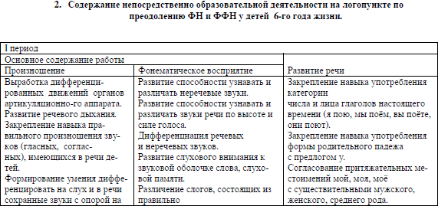

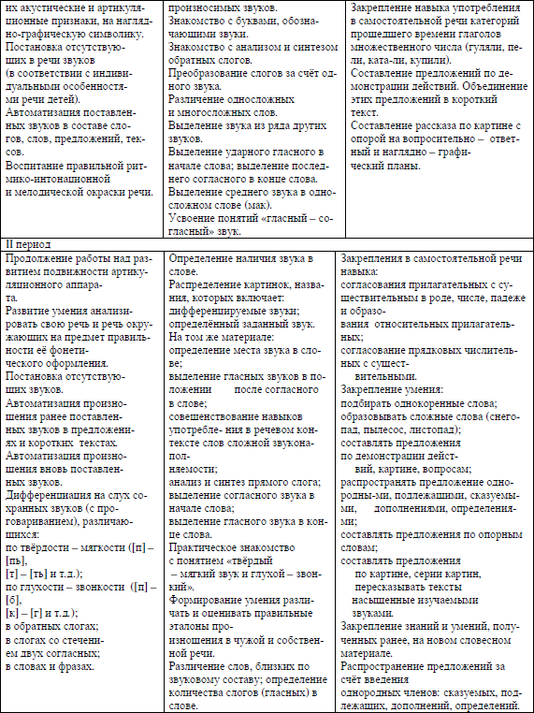

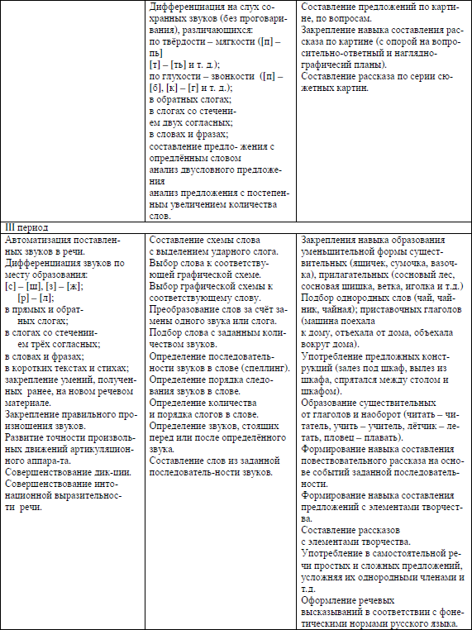

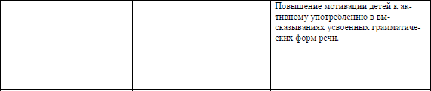

***Планируемые результаты логопедической работы:*** - правильно артикулировать все звуки речи в различных фонетических позициях и формах речи;

-дифференцировать все изученные звуки; - называть последовательность слов в предложении, слогов и звуков в словах;

-находить в предложении слова с заданным звуком,

-определять место звука в слове; различать понятия «звук», «слог»,

«предложение» на практическом уровне;

-овладеть интонационными средствами выразительности речи в пересказе, чтении стихов.

# Содержание логопедической работы на логопункте по преодолению НПОЗ, ФФН у детей 7-го года жизни.

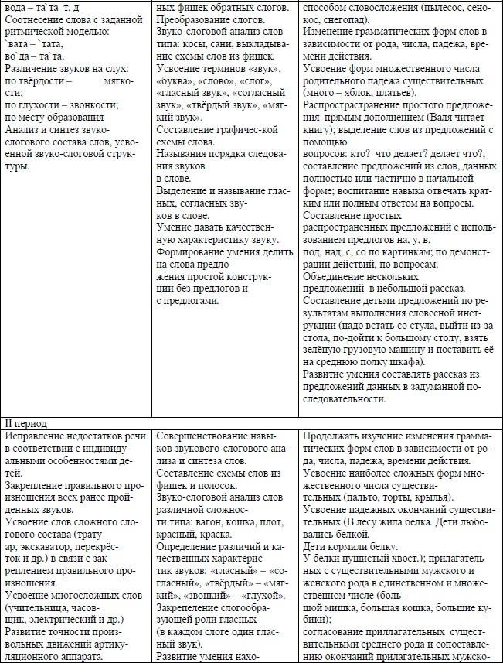

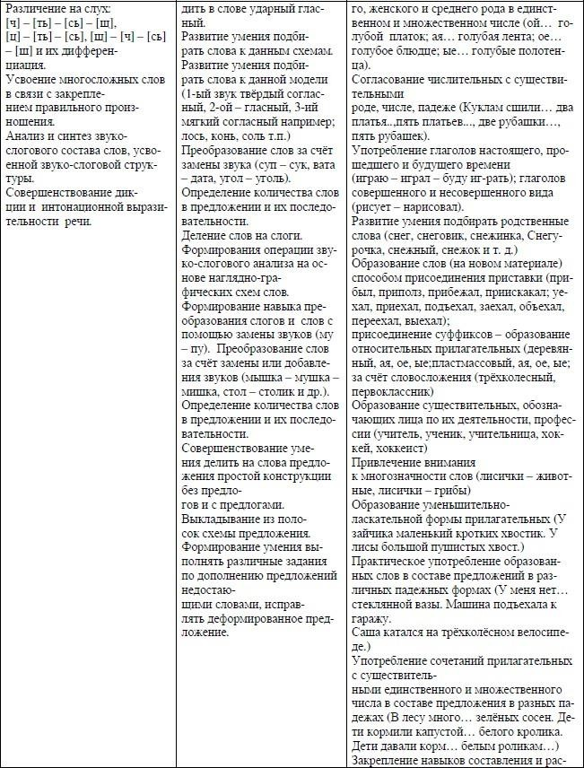

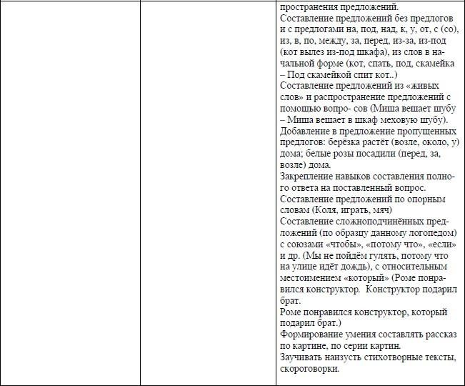

***Планируемые результаты логопедической работы:***

-правильно артикулировать все звуки речи в различных позициях;

* чётко дифференцировать все изученные звуки; называть последовательность слов в предложении, слогов и звуков в словах;
* находить в предложении слова с заданным звуком,

-определять место звука в слове;

различать понятия «звук», «твёрдый звук», «мягкий звук», «глухой звук», «звонкий звук»,

«слог», «предложение» на практическом уровне; называть последовательность слов в предложении, слогов и звуков в словах;

производить элементарный звуковой анализ и синтез;

овладеть интонационными средствами выразительности речи в пересказе, чтении стихов.

Регламент непосредственно образовательной деятельности на 2023-2024 уч.год. График работы логопедического кабинета понедельник, вторник, четверг, пятница с 8:30-12:30 и среда с 14:00-18:00 Консультативный день (прием родителей) – среда с 14:00-18:00

# Учебно-тематический планирование.

Осуществляется согласно коррекционной программе Т.Б. Филичевой, Г.В.Чиркиной

«Программа обучения и воспитания детей с фонетико-фонематическим недоразвитием». Используется методика З.Е. Агранович, С.В. Коноваленко, В.В.Коноваленко, Цукановой, Бетц. Планирование отражено непосредственно в Приложении № 1.

# Структура учебного года

|  |  |
| --- | --- |
| **Учебный год** | **01.09. 2023 г – 31.08.2024 г** |
| **Диагностический период** | 01.09.2023 г – 15.09.2023г  20.05.2024 г – 31.05.2024г |
| Количество учебных недель в учебном году | 56 недель |
| Количество учебных недель – 1 полугодие | 16 недель |
| Каникулы | 01.01.2024 г – 08.01.2024 г |
| Количество учебных недель – 2 полугодие | 20 недель |
| **Летний оздоровительный период** | **01.06.2024 г – 31.08.2024 г**  14 недель  Реализация образовательной программы в различных видах деятельности: игровой, познавательной, исследовательской, в форме творческой активности |
| **Праздничные дни** | 23 февраля, 8,9 марта, 1,2,9 мая, 11,12  июня, 5 ноября. |

* 1. **Мониторинг**.

Диагностика речевого развития проводится два раза в год (стартовая, итоговая). Мониторинг речевого развития детей, посещающих логопункт при МБДОУ Детский сад № 5

«Улыбка»

Стартовая диагностика Дата Подпись Итоговая диагностика Дата Подпись

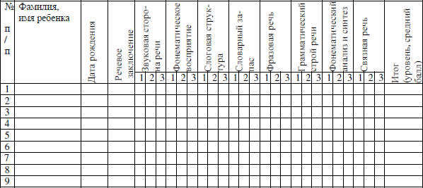

# Критерии оценок коррекционно-логопедической работы

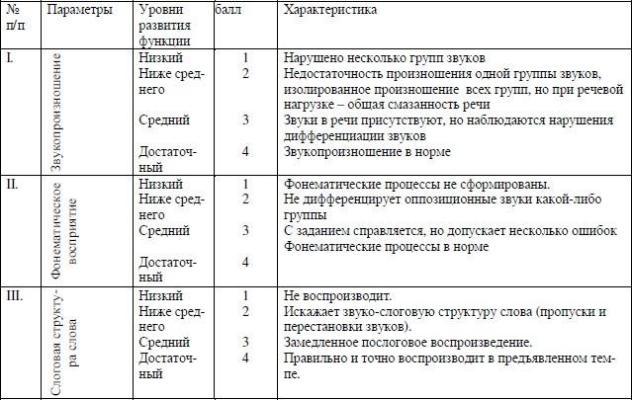

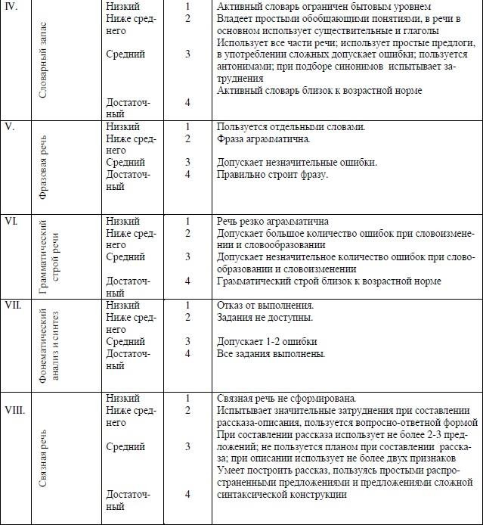

* 1. **Работа с родителями**

1. После проведения логопедического обследования логопед предоставляет родителям (или лицам, их заменяющим) полную и подробную информацию о речевых и неречевых нарушениях, выявленных у ребёнка. Далее учитель – логопед подробно разъясняет индивидуальную коррекционно-развивающую программу, предназначенную для занятий с ребёнком и делает акцент на необходимости совместной, согласованной работы педагогов детского сада и родителей.
2. Участие в групповых родительских собраниях в старших группах: Тема: «Совместная работа логопеда и родителей»
3. Приглашение родителей на индивидуальные консультации.
4. Приглашение на открытые занятия.
5. Оформление для родителей информационного логопедического стенда. 6.Привлечение родителей к выполнению домашних заданий с детьми. Родителям

оказывается помощь ребёнку в выполнении заданий, в оформлении логопедической тетради, дидактического материала для занятий дома; предлагаются игры и упражнения на развитие артикуляционной и мелкой моторики ребенка, а также на развитие психических процессов; Логопед напоминает о том, что систематические занятия с ребёнком дома по закреплению изученного на логопедических занятиях материала по автоматизации поставленных звуков и введению их в речь, приводят к положительному результату и наиболее эффективной работе.

# Список литературы.

1. Ткаченко Т.А. Формирование лексико-грамматических представлений.- СПб – Издательство «Детство-Пресс», 2003
2. Ткаченко Т.А. В первый класс - без дефектов речи. – СПб. – Издательство «Детство- Пресс», 1999 3. Коноваленко В.В., Коноваленко С.В. Индивидуально- подгрупповая работа по коррекции звукопроизношения– М.: Издательство ГНОМ и Д, 2001.
3. Коноваленко В.В., Коноваленко С.В. Фронтальные логопедические занятия в подготови тельной группе для детей с ФФН (I, II, III части). – М.: Гном-Пресс, 1998.
4. Агранович З.Е. Сборник домашних заданий. (для преодоления недоразвития фонематической стороны речи у старших дошкольников) – СПб.: «Детство-пресс», 2004
5. Филичева Т.Б., Чиркина Г.В. Воспитание и обучение детей дошкольного возраста с фонетико-фонематическим недоразвитием. – М.: Школьная Пресса, 2003.
6. Филичева Т.Б., Чиркина Г.В., Туманова Т.В. Коррекция нарушений речи. //Программы дошкольных образовательных учреждений компенсирующего вида для детей с нарушениями речи. – М.: Просвещение, 2008.
7. «Детство»: Примерная основная общеобразовательная программа дошкольного образо вания / Т. И. Бабаева, А. Г. Гогоберидзе, З.А. Михайлова и др. - СПб. : ООО «ИЗДА ТЕЛЬСТВО «ДЕТСТВО-ПРЕСС», 2011.
8. Боровцова Л.А. Документация учителя-логопеда ДОУ. – М.: ТЦ Сфера, 2008.
9. Требования к содержанию и оформлению образовательных программ дополнительного образования детей (письмо Министерства образования РФ от 18 июня 2003 г. №28- 02-484\16); Библиотечка «Вестник образования России», 2006 г., №7, с. 51.
10. Полозова Н.В. Основные требования к охране труда и санитарному обеспечению в дошкольном учреждении. Сборник документов и рекомендаций. – М.: АРКТИ, 2005.
11. Фомичева М.Ф. Воспитание у детей правильного произношения.
12. Курдвановская Н.В. Планирование работы логопеда с детьми 5-7 лет. – М.: ТЦ Сфера, 2007.
13. Шелухина И.П. «Мальчики и девочки»: Дифференцированный подход к воспитанию детей старшего дошкольного возраста. – М.: ТЦ Сфера, 2006. (программа развития)
14. М.А.Поваляева «Справочник логопеда». Ростов-на- Дону, «Феникс»,2001. Понятийно- терминологический словарь логопеда. Под ред. проф. В.И.Селиверстова. Москва,

«Владос»,1997.

1. Диагностика нарушений речи у детей и организация логопедической работы в условиях ДОУ. Сборник методических рекомендаций. Под ред. Балабановой. С.-П.,

«Детст во-Пресс», 2002.

1. В.В.Коноваленко, С.В.Коноваленко «Экспресс-обследование фонематического слуха и готовности к звуковому анализу у детей дошкольного возраста». Москва, «Гном и Д», 2000. 18.

В.В.Коноваленко, С.В.Коноваленко «Экспресс-обследование звукопроизношения у детей дошкольного и мл. школьного возраста». Москва, «Гном и Д», 2000*.*

1. В.Н.Костыгина «Тру-ля-ля» Артикуляционная гимнастика. Москва, «Карапуз», 1999
2. Т.В.Буденная «Логопедическая гимнастика». Методическое пособие. С.-П., «Детство- Пресс», 2003
3. Е.Н.Краузе «Логопедический массаж и артикуляционная гимнастика». Практическое

пособие. С.-П., «Корона-Век», 2007

1. З.А.Репина «Уроки логопедии». Методическое пособие. Екатеринбург, 2001
2. С.В. Батяева «Альбом по развитию речи для дошкольников» серия «Говорим правильно» М. : Росмэн,2014г
3. О.А.Новиковская «Альбом по развитию речи для дошкольников в рассказах и веселых картинках» Москва, «АСТ», С.-П., «Сова», 2011
4. С.П.Цуканова, Л.Л.Бетц «Учим ребенка говорить и читать» Конспекты занятий по раз витию фонематической стороны речи и обучению грамоте детей дошкольного возраста. (I II III периоды). Москва, «Гном и Д», 2010
5. С.П. Цуканова, Л.Л.Бетц «Я учусь говорить и читать». Альбом для индивидуальной работы (1,2,3 альбомы). Москва, «Гном и Д», 2009
6. В.В.Коноваленко, С.В.Коноваленко «Фронтальные логопедические занятия в подготовительной группе для детей с ФФНР» (I II III периоды). Москва, «Гном и Д», 2000
7. Т.В.Туманова «Исправление звукопроизношения у детей». Дидактический материал. Москва, «Гном и Д», 2000
8. Т.А.Ткаченко «Правильно произносим звуки р и л». Логопедический альбом для детей 4-8 лет. Екатеринбург, «Книгомир», 2011
9. М.Мезенцева «Логопедия в картинках». Дидактическое пособие с CD. Москва, 2010
10. В.В.Коноваленко, С.В.Коноваленко Домашняя тетрадь для закрепления звука Р». Пособие для логопедов, родителей, детей. Москва, «Гном и Д», 2003
11. В.В.Коноваленко, С.В.Коноваленко Домашняя тетрадь для закрепления звука Рь». Пособие для логопедов, родителей, детей. Москва, «Гном и Д», 2003
12. В.В.Коноваленко, С.В.Коноваленко Домашняя тетрадь для закрепления звука Л». Пособие для логопедов, родителей, детей. Москва, «Гном и Д», 2003
13. В.В.Коноваленко, С.В.Коноваленко Домашняя тетрадь для закрепления звука Ль». Пособие для логопедов, родителей, детей. Москва, «Гном и Д», 2003
14. В.В.Коноваленко, С.В.Коноваленко Домашняя тетрадь для закрепления звука С,З,Ц». Пособие для логопедов, родителей, детей. Москва, «Гном и Д», 2003
15. В.В.Коноваленко, С.В.Коноваленко Домашняя тетрадь для закрепления звука Сь,Зь». Пособие для логопедов, родителей, детей. Москва, «Гном и Д», 2003
16. В.В.Коноваленко, С.В.Коноваленко Домашняя тетрадь для закрепления звука Ш,Ж». Пособие для логопедов, родителей, детей. Москва, «Гном и Д», 2003
17. В.В.Коноваленко, С.В.Коноваленко Домашняя тетрадь для закрепления звука Ч,Щ». Пособие для логопедов, родителей, детей. Москва, «Гном и Д», 2003
18. Е.А.Азова, О.О.Чернова «Учим звуки Р, РЬ. Домашняя тетрадь для детей 5-7 лет. Москва, «Сфера», 2012
19. Е.А.Азова, О.О.Чернова «Учим звуки Л, Ль. Домашняя тетрадь для детей 5-7 лет. Москва, «Сфера», 2012
20. Е.А.Азова, О.О.Чернова «Учим звуки Л-Р, Ль-Рь. Домашняя тетрадь для детей 5-7 лет. Москва, «Сфера», 2012
21. Е.А.Азова, О.О.Чернова «Учим звуки С-Ш, З-Ж, Ч-Щ, С-З, Сь-Зь. Домашняя тетрадь для детей 5-7 лет. Москва, «Сфера», 2012
22. Н.Созонова, Е.Куцина, Н.Хрушкова Тетрадь «Фонетические рассказы и сказки» для детей 5-7 лет (в 3 частях) Екатеринбург, «Книгомир», 2010
23. И.Б.Карелина «Я учусь правильно говорить». Тетрадь для детей 5-7 лет с нарушения ми произношения звуков речи». Москва, «Аркти», 2000
24. Л.И.Богомолова «Нарушение произношения у детей». Москва, «Просвещение», 1971
25. «Дружок. Уроки логопеда. Готовим руку к письму». Раскрашиваем, дорисовываем, штрихуем. Автор-составитель Л.Маврина. Москва, «Стрекоза», 2010
26. Г.В.Давыдова «Игры, считалки, загадки. Стихи для развития речи». Ростов-на-Дону,

«Феникс», 2013

1. О.И.Крупенчук «Научите меня говорить правильно» Пособие по логопедии для детей

4-7 лет и родителей. С-П, «Литера», 2001

1. Н.С.Жукова, Е.М.Мастюкова, Т.Б.Филичева «Логопедия». Преодоление общего недоразвития речи у дошкольников. Екатеринбург, «АРД ЛТД», 1998
2. Е.В.Кузнецова, И.А.Тихонова «Развитие и коррекция речи у детей 5-6 лет». Москва,

«Гном и Д», 2001

1. Т.А.Ткаченко «Формирование лексико-грамматических представлений». Сборник упражнений и методических рекомендаций для индивидуальных занятий с дошкольниками. Москва, «Гном и Д», 2001
2. Т.В.Александрова «Практические задания по формированию лексико-грамматического строя речи у дошкольников». С.-П., «Детство-Пресс», 2003
3. Л.В.Забродина, Е.С.Ренизрук «Тексты и упражнения для коррекции лексико- грамматических нарушений речи у детей дошкольного и мл. школьного возраста». Москва, «АСТ-Астрель», 2005 54. Н.С.Четверушкина «Слоговая структура речи». Система коррекционных упражнений для детей 5-7 лет. Москва, «Гном и Д», 2001
4. З.Е.Агранович «Логопедическая работа по преодолению нарушений слоговой структуры слова у детей». С.-П., «Детство-Пресс», 2000
5. С.Е.Большакова «Преодоление нарушений слоговой структуры слова у детей». Методическое пособие. Москва, «Сфера», 2007
6. Н.В.Новоторцева «Развитие речи детей» Популярное пособие для родителей и педагогов. Ярославль, «Академия развития», 1997
7. Т.А.Ткаченко «Картины с проблемным сюжетом для развития мышления и речи у до школьников». Методическое пособие и демонстрационный материал для логопедов, воспитателей и родителей. (в 2 частях). Москва, «Гном и Д», 2001, 2002
8. Н.Н.Гусарова «Беседы по картинке. Времена года». С.-П., 1998
9. «Автоматизация и дифференциация звуков». Упражнения, задания, игры для детей 6-9 лет. В соответствии с ФГОС. Составитель О.В.Епифанова. Волгоград, «Учитель», 2013
10. Коррекционно-развивающие технологии в ДОУ. Программы развития личностной, эмоционально-волевой, познавательной сферы детей, диагностический комплекс. В соответствии с ФГТ. Авторы-составители: Л.В.Годовникова, И.В.Возняк, А.А.Морозова, А.В.Белицкая. Волгоград, «Учитель», 2013
11. Индивидуальные логопедические занятия. Старший дошкольный возраст. В соответст вии с ФГТ. Автор-составитель О.В.Тырышкина. Волгоград, «Учитель», 2012
12. Косинова Е.А. Логопедические тесты на соответствие речевого развития вашего ре бенка его возрасту Издательство: ООО \"Издательство \"Эксмо\", 2007 64.

Емельянова Н.В., Жидкова Л.И. «Коррекция звукопроизношения у детей 5-6 лет с фонетическим нарушением речи в условиях логопункта ДОУ» СПб*.:* «Издательство

«Детство –ПРЕСС» 2013г

65. Парамонов Л.Г. «Программа развития и обучения дошкольников. Узнаю новые слова. Для летей 4-6 лет СПб «Издательский Дом «Нева» М.: ОЛМА –ПРЕСС 2003

# Методическое обеспечение.

1. Настенное зеркало для логопедических занятий.
2. Зеркала для индивидуальной работы (6х12).
3. Бра для дополнительного освещения над столом.
4. Шкафы для пособий.
5. Стол письменный канцелярский с тумбой.
6. Стулья взрослые.
7. Столы детские (для подгрупповых занятий)
8. Стулья детские.
9. Полки для пособий.
10. Доска-фланелеграф. 11Интерактиная доска.
11. Касса букв.
12. Касса цифр.
13. Компьютер с монитором, клавиатурой.
14. Ноутбук детский.
15. Дидактический материал для обследования речи ребенка.
16. «Инструмент» для постановки звуков (ват. палочки, коктейльные палочки, пузырьки, соска резиновая, соломка и пр.)
17. Настольные игры лексико-грамматического содержания.
18. Настольные игры на развитие памяти, внимания, мышления, зрительного и слухового внимания.
19. Настольные дидактические игры для развития фонематического слуха и фонематического восприятия.
20. Настольные дидактические игры на развитие связной речи.
21. Авторские дидактические игры для развития фонематического слуха и фонематического восприятия.
22. Картотека фонематических игр.
23. Схемы для составления звукового анализа слова.
24. Схема составления предложения.
25. Звуковые фонарики (красные, синие, зеленые)
26. Схемы обозначения звуков.
27. Схемы определения места звука в слове.
28. Кассы букв для подгрупповой работы.
29. Звуковые экраны.
30. Профили обозначения звуков.
31. Профили артикуляционной гимнастики.
32. Цветные карандаши.
33. Предметные картинки на каждый звук для автоматизации, дифференциации звуков, развития фонематического слуха.
34. Сюжетные картинки для развития связной речи.
35. Детские книги со сказками для развития связной речи («Репка», «Курочка Ряба»,

«Коло- бок», «Маша и медведь» и пр.).

1. Картотека материалов для автоматизации и дифференциации свистящих, шипящих звуков, аффрикат, сонорных и йотированных звуков (слоги, слова, словосочетания, предложения, потешки, чистоговорки, скороговорки, тексты).
2. Игрушки для выработки воздушной струи, для развития правильного речевого дыхания «Свистульки» 3 видов, «вертушки
3. Картотеки пальчиковых игр.
4. Игровой материал для самомассажа и развития мелкой моторики (Су-Джок)
5. Мягкие, резиновые, пластмассовые игрушки.
6. Игры и игрушки для развития мелкой моторики (мозаики, шнуровки, пазлы, бусы на леске, тафареты)
7. Игрушки шумовые (погремушки, барабан, телефон, дудочка, гитара).
8. Игрушки для выработки сильной воздушной струи («»).
9. Фигурки животных.
10. «Волшебный мешочек» с мелкими пластиковыми фигурками животных.
11. Конструктор пластмассовый.
12. Кубики.
13. Игровой ноутбук с карточками-заданиями.
14. Жетоны, печати для поощрения детей.